Förderzusage, bitte zurücksenden
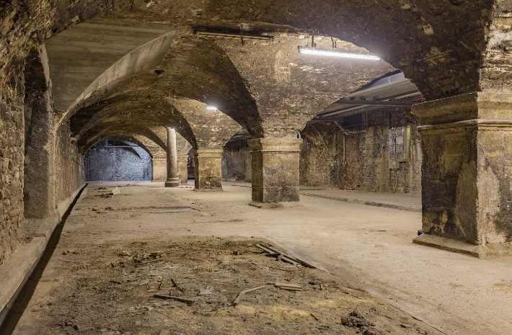
per E-Mail an community@uni-wuerzburg.de

Absender:
…………………………………………………………………….
…………………………………………………………………….
Oder per Post an …………………………………………………………………….
Alumni Uni Würzburg
Sanderring 2
97074 Würzburg

Fundraising-Projekt: Förderung des Museums für Universitätsgeschichte (MUG) der Universität Würzburg Ich/Wir fördere/fördern als MUG-Pate/MUG-Patin das Museum der Universitätsgeschichte.
Den Betrag von ……………. Euro überweise ich in den nächsten Tagen auf das unten genannte Konto der Universität.
Ab einem Betrag von 250 Euro: Ich/Wir möchte/n auf der Fördertafel wie folgt genannt werden:
……………………………………………………………………………………………………………………………………..
(z. B. Vorname/n, Name, Ort; oder Familie, Name, Ort; Semestergruppe; Unternehmen, Ort)
Ich/Wir möchte/n als Spender anonym bleiben.
Die Zuwendungsbescheinigung soll auf folgenden Namen ausgestellt werden:
Vorname, Name/Firma: ……………………………………………………………………………….………………………..
……………………………………………………….………………………………………………..
Straße, Nr.: …………………………………………………………………………….…………………………..
PLZ, Ort: …………………………………………………………………………………………………………

………………………………. …………………………………………………………………………………………..
Ort, Datum Unterschrift

Überweisungsempfänger: Universität Würzburg, Staatsoberkasse Bayern in Landshut, BIC: BYLADEMMXXX,
IBAN: DE75 7005 0000 0001 1903 15, Verwendungszweck für Privatpersonen: 0002 0179 3960, Verwendungszweck für Unternehmen: 0002 0179 3979

